**Vysoké učení technické v Brně**Fakulta informačních technologií



Uživatelská dokumentace

**Aplikace pro správu autobazaru**

23. října 2017

Autoři: David Kolečkář, [xkolec07@stud.fit.vutbr.cz](mailto:xkolec07@stud.fit.vutbr.cz)  
Petr Navrátil, [xnavra53@stud.fit.vutbr.cz](mailto:xnavra53@stud.fit.vutbr.cz)  
Hynek Bočán, [xbocan00@stud.fit.vutbr.cz](mailto:xbocan00@stud.fit.vutbr.cz)

# Úvod

Tato dokumentace popisuje webovou aplikaci vytvořenou v rámci předmětu PDB. Aplikace komunikuje s databází autobazaru, která eviduje jednotlivá vozidla v autobazaru. U každého vozidla systém eviduje technické informace o vozidle, fotografii a další nezbytné informace pro správný běh aplikace. V databázi jsou evidováni uživatelé, kteří mají přístup do systému. U každého jsou uloženy osobní informace a přihlašovací heslo do systému. Autobazar třídí jednotlivá vozidla do kategorií. Aplikace tak umožňuje vytvářet různé kategorie vozidel (osobní, nákladní atd.). Součástí aplikace je areál autobazaru.

Aplikace se skládá ze dvou oddělených částí, které si spolu vyměňují data pomocí protokolu REST. První část je klient, webová aplikace, starající se o vykreslování všech dat a zároveň sloužící pro vstup uživatelských dat. Druhá část, server napsaný v jazyce JAVA, obstarává komunikaci s databází a předává v ní uložená data klientovi.

# Spuštění aplikace

Pro spuštění projektu stačí otevřít obsah rozbaleného archívu jako projekt ve vývojovém studiu NetBeans nebo IntelliJ IDEA. Tímto krokem se spustí server, který obstarává komunikaci s databází. Dále je zapotřebí spustit klienta, k tomu stačí zavolat v adresáři klienta příkaz *yarn* a *yarn start*. Poté stačí zadat v kterémkoliv internetovém prohlížeči adresu localhost:3001.

Pro změnu přihlašovacích údajů do databáze je nutné nastavit argumenty programu (serveru). V případě nezadání některého z údajů se nastaví výchozí hodnota. Argument *init* slouží k inicializaci databáze do výchozího stavu (dle přiloženého SQL souboru).

* -login=“jmeno“
* -password=“heslo“
* -port=“port“
* -hostname=“hostname“
* -init

# Přihlašovací obrazovka

Před přístupem do samotného systému je zapotřebí se přihlásit pomocí emailu a hesla, k tomu slouží jednoduchý formulář. Příklad přístupových údajů [xkolec07@fit.vutbr.cz](mailto:xkolec07@fit.vutbr.cz) a heslo oracle.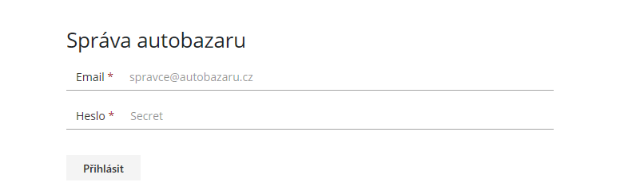

Obrázek 1. Přihlašovací formulář do aplikace

# Menu aplikace

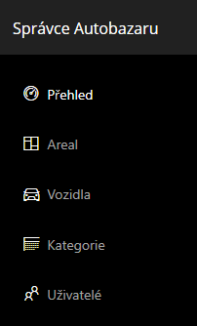**Přehled (Dashboard)** – obsahuje seznam úprav. Výpis je formou tabulky ve, které je zobrazeno jméno uživatele, který změnu provedl. Dále je zde uvedeno datum změny a značka vozidla.

Obrázek 2. Menu

**Areál** – tato záložka obsahuje plochu areálu, kterou je možné editovat. Lze přidávat nebo mazat geometrické entity. A dále zde lze provádět operace nad prostorovými daty.

**Vozidla** – obsahuje seznam vozidel. Dále je zde umístěn formulář pro přidání nového vozidla. Každá položka seznamu obsahuje i tlačítka pro editaci či prodej vozidla.

**Kategorie** – obsahuje jednotlivé kategorie vozidel.

**Uživatelé** – v této záložce lze přidávat nové uživatele systému.

# Ukázka aplikace

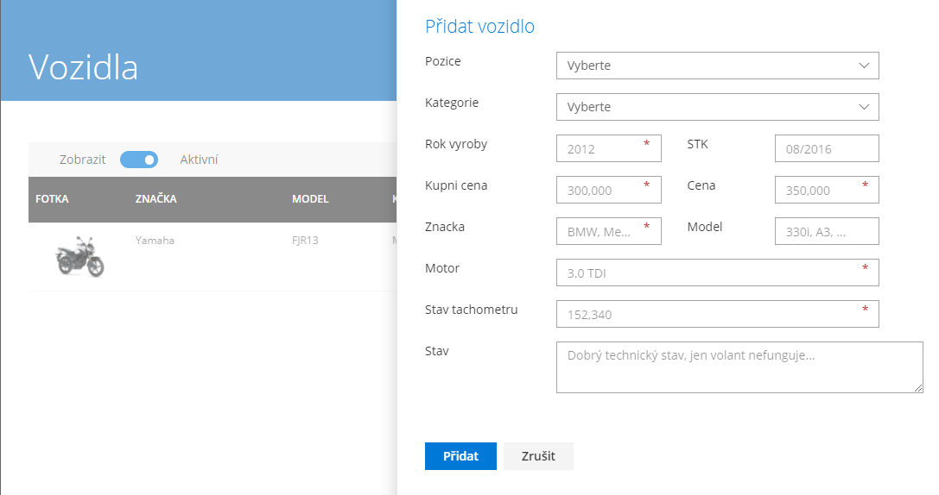

Obrázek 3. Formulář pro přidání nového vozidla. Povinná pole jsou uvedena hvězdičkou.

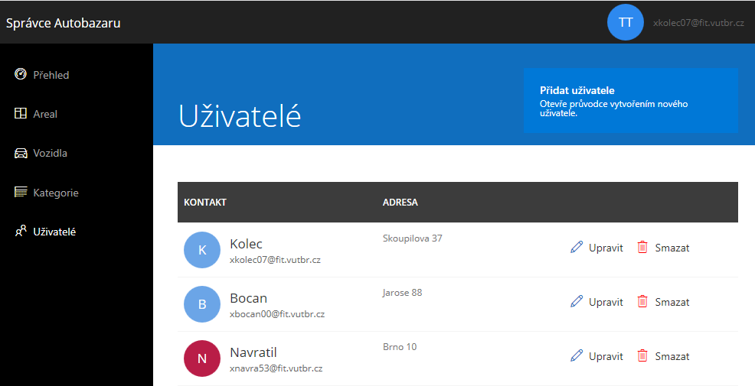

Obrázek 4. Seznam uživatelů. Každý záznam je možno smazat či editovat.

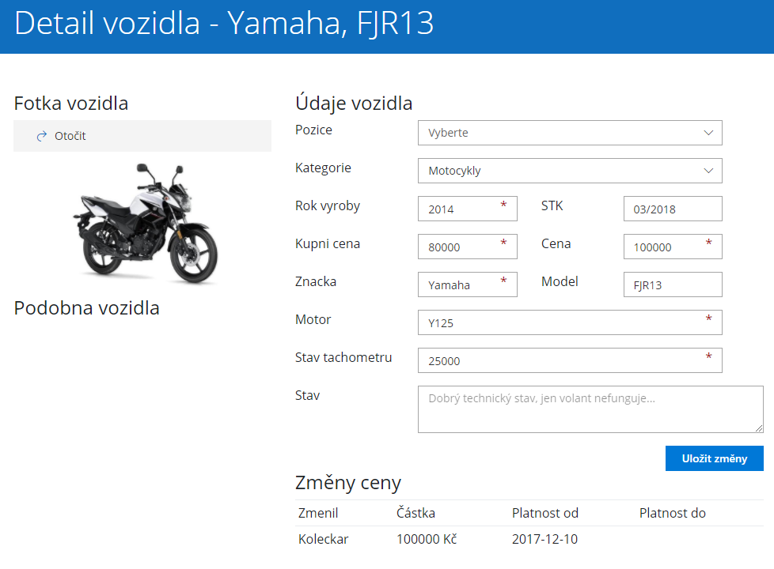

Obrázek 5. Detail vozidla obsahuje informace o vozidle, které je možno editovat. Vedle formuláře je zobrazen obrázek vozidla, který lze případně otáčet. Pod tímto obrázkem jsou zobrazena podobná vozidla na základě obrázku, kliknutím na daný obrázek se uživatel dostane na detail vybraného vozidla.

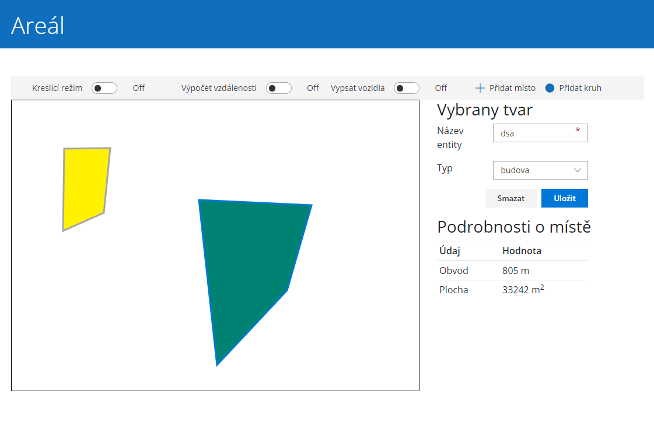

Obrázek 6. Obrazovka s areálem obsahuje kreslící plochu (Canvas) pro kreslení geometrických entit. Ve výchozím stavu je kreslící plocha vypnutá. To lze změnit stiskem přepínacího tlačítka nad kreslící plochou. Dále jsou zde přepínače na výpočet vzdálenosti dvou objektu či vypsání vozidel dvou sekcí. Vedle je pro jednoduchost tlačítko pro přidání parkovacího místa. Kliknutím na jakýkoliv objekt je možné s ním po kreslící ploše pohybovat. Zároveň je v bočním panelu vypsáno jeho jméno a typ. V bočním panelu jsou také tlačítka pro uložení entity nebo její smazání. Boční panel navíc obsahuje informace o objektu jako jeho obvod či plochu.